“概率统计与随机过程”第3章课程作业（2024年11月7日）

- 提交截止时间：11月21日晚6时前
- 提交邮箱：gailvlun_bnu@163.com
- 作答形式：可直接在本word文档内编辑答案，也可在纸上手写答案后拍照
- 编程题目：选做，请将调试好的程序代码源文件标明题号，与其他题目答案一起打包
- 提交注意事项：每位同学的作业，应为一个压缩包文件，邮件名、文件名的命名规则均为：学号+姓名+PSP作业3

1. 梳理第3章基本概念、公式及性质，用你喜欢的方式画出本章知识体系（结构图、脉络图、思维导图等形式均可）。
答：知识体系梳理全面即可，略
2. 设二维随机变量的分布函数为。（1）确定常数；（2）求。
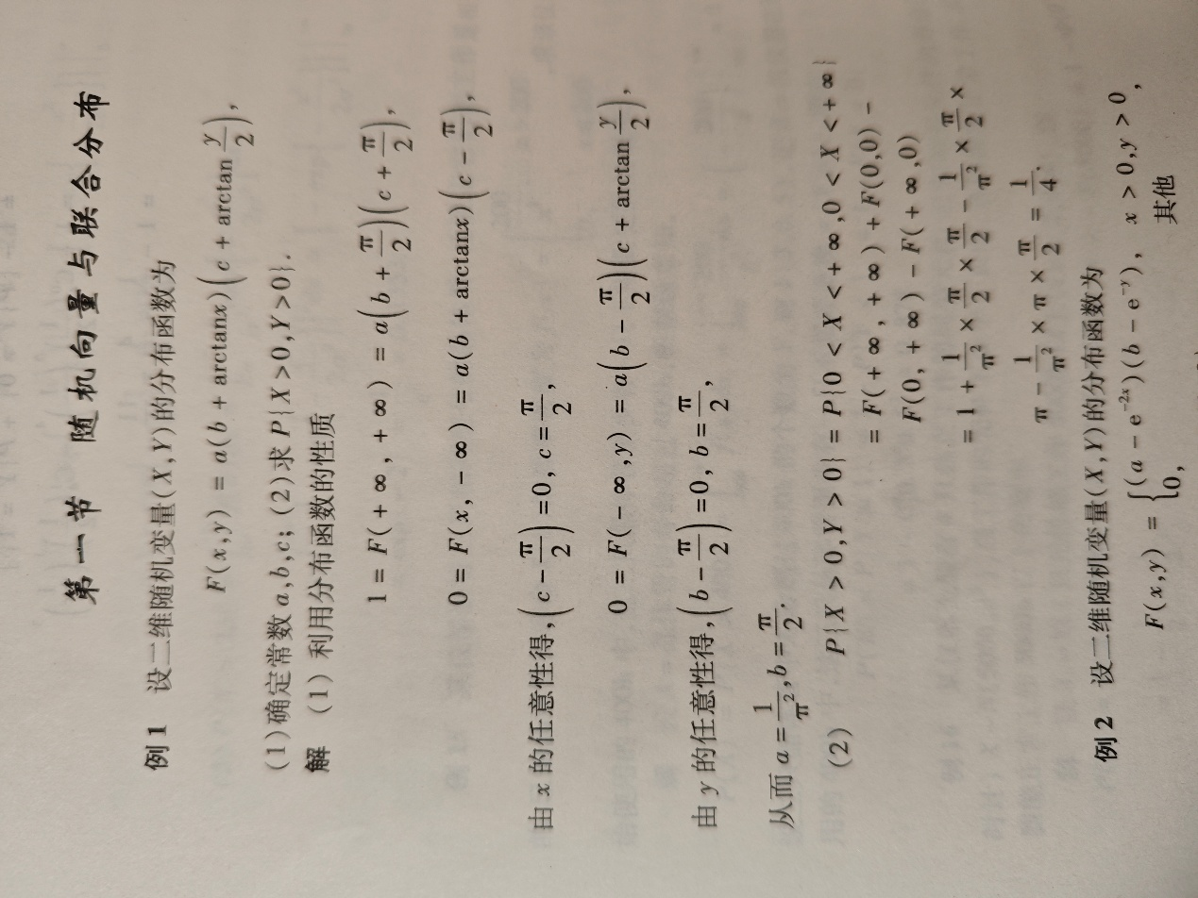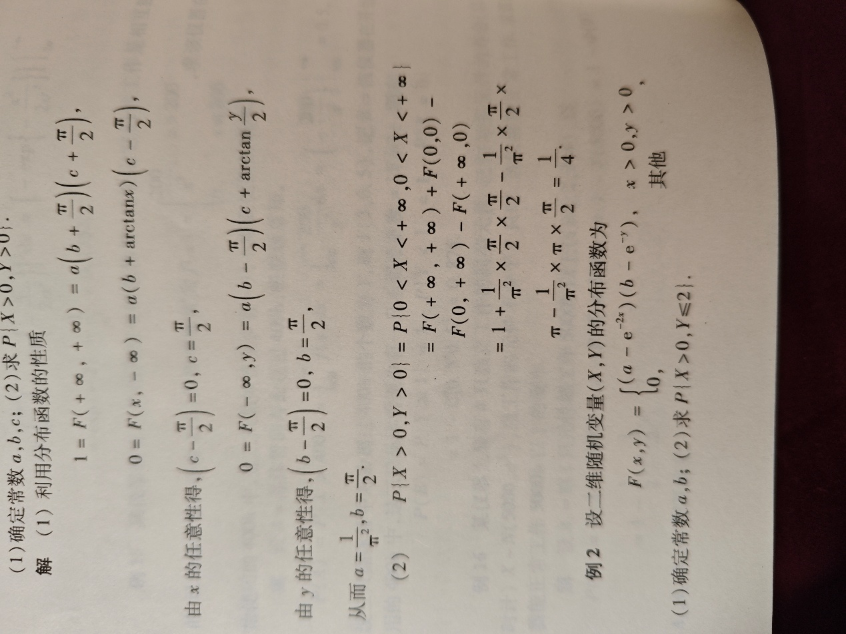
3. 设二维随机变量的概率密度为：。（1）求关于X和关于Y的边缘概率密度；（2）求。
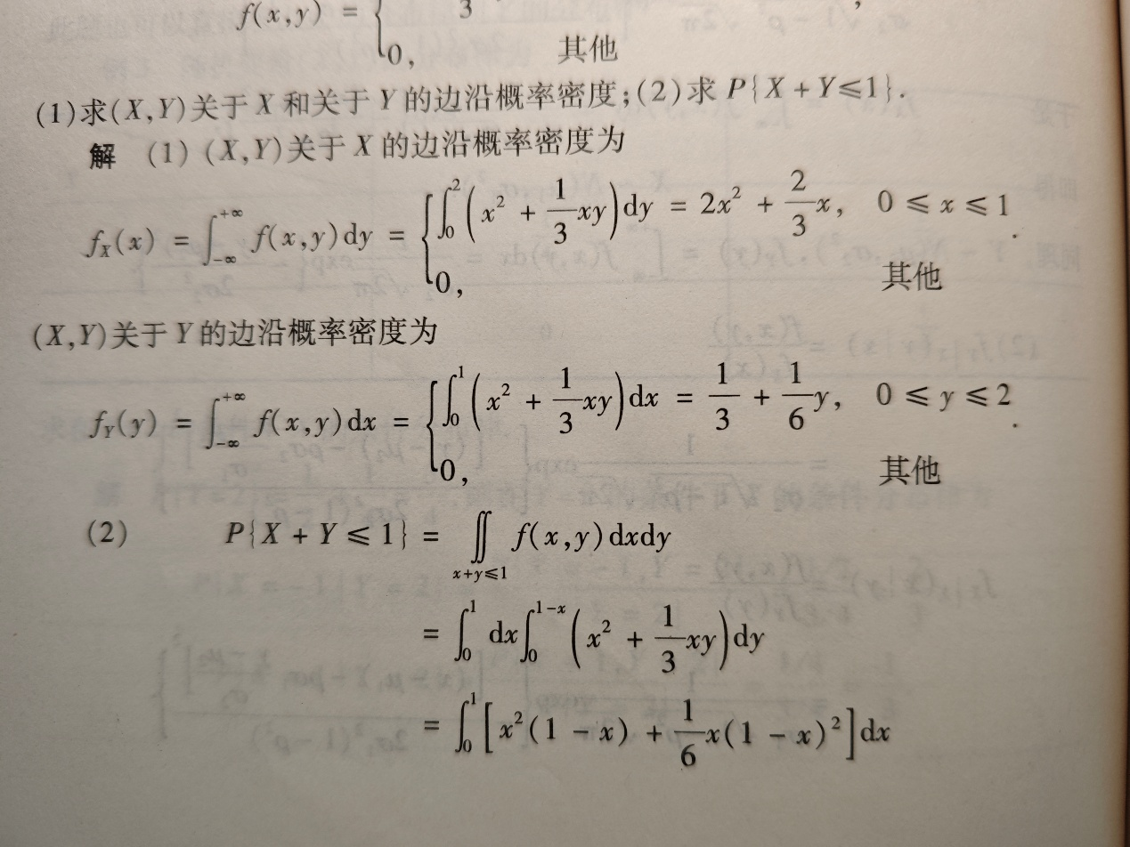
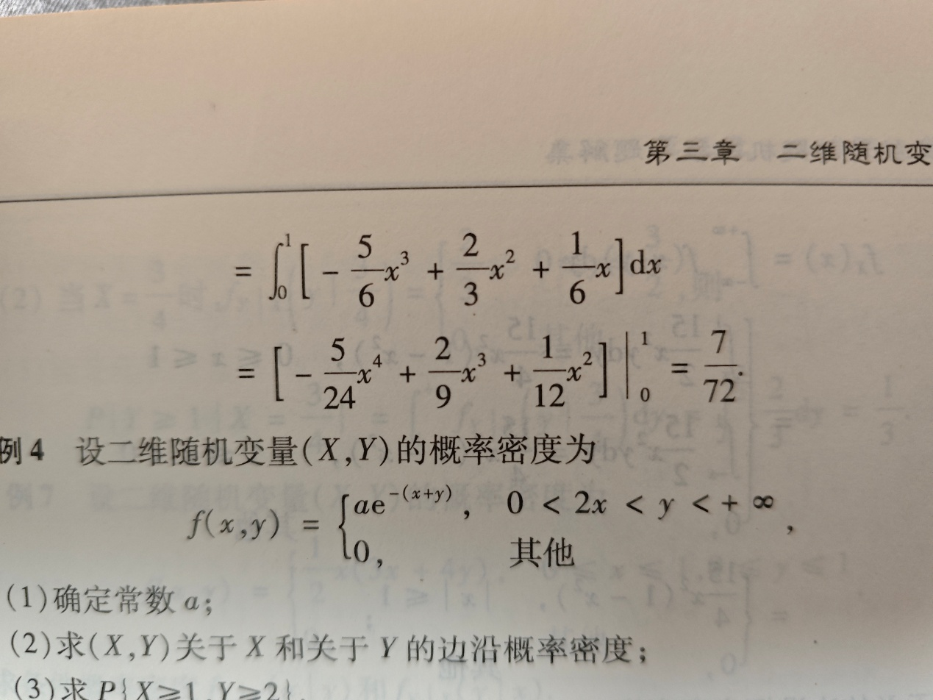

4．连续地掷一颗均匀的骰子，直到出现点数大于2为止。以X表示掷骰子的次数，以Y表示最后一次掷出的点数。
（1）求二维随机变量(X、Y)的分布律；
（2）求（X、Y）关于X和关于Y的边缘分布律；
（3）证明X与Y相互独立。
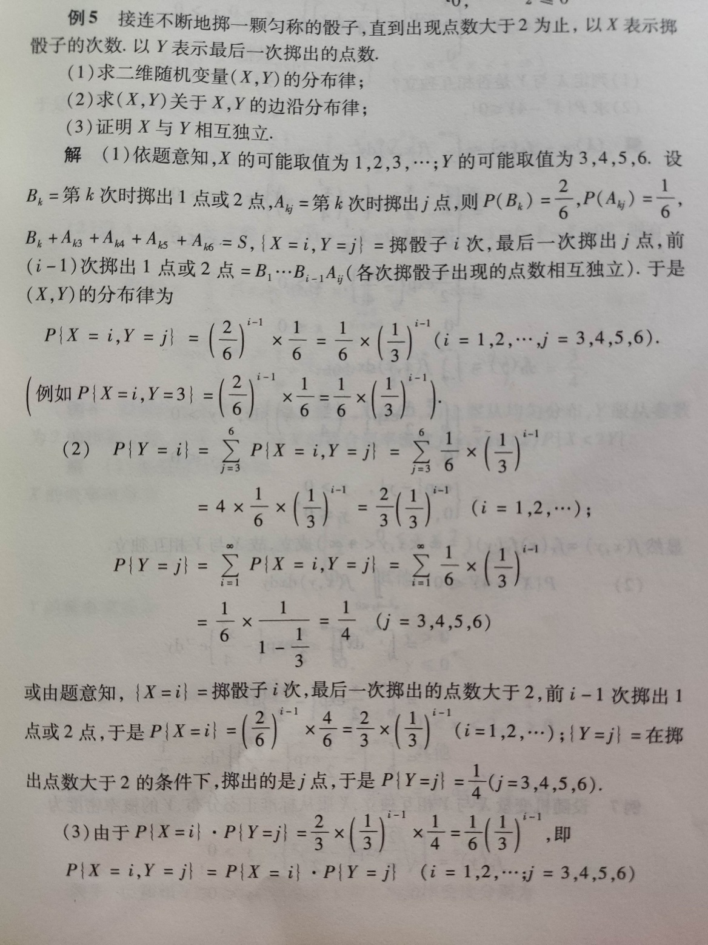

5. 盒子里装3只黑球，2只红球，2只白球，在其中任取4只球，以X 表示取到黑球的只数，以Y 表示取到白球的只数，求X、Y 的联合分布律。

6.设X，Y 是两个相互独立的随机变量，X 在（0，1）上服从均匀分布。Y的概率密度为：
（1）求X 和Y 联合概率密度；（2）设含有a 的方程为a²+2Xa+Y=0，试求有实根的概率。

7.设X和Y是相互独立的随机变量，其概率密度分别为：
，
其中，λ>0,μ>0是常数。引入随机变量
- 求条件概率密度；
- 求Z的分布律和分布函数。

解 由于X和Y相互独立，（X,Y）的概率密度为$f(x,y)=f_{X}(x)f_{Y}(y)$，即有
$$f(x,y)=\left\{\begin{matrix}λμe^{-λx-μy}, x>0,y>0, \\ 0, 其他.\end{matrix}\right.$$
（1）当y>0时，有
$$f_{X|Y}\left(x | y\right)=f_{X}\left(x\right)=\left\{\begin{matrix}λe^{-λx}, x>0, \\ 0, 其他.\end{matrix}\right.$$
（2）
$$P\left\{X≤Y\right\}=\iint_{G:x≤y}{f\left(x,y\right)dxdy}=\int_{0}^{∞}{dx}\int_{0}^{∞}{λμe^{-λx-μy}dy}=\int_{0}^{∞}{\left[-λe^{-λx-μy}\right]}|_{y=x}^{y=∞}dx=\int_{0}^{∞}{λe^{-\left(λ+μ\right)x}dx}=\frac{λ}{λ+μ}$$
而$P\left\{X＞Y\right\}=1-P\left\{X≤Y\right\}=\frac{μ}{λ+μ}$.
故Z的分布律为
$$Z$$ | 0 | 1
$$p_{k}$$ | $$\frac{μ}{λ+μ}$$ | $$\frac{λ}{λ+μ}$$

Z的分布函数为
$$F_{Z}(z)=\left\{\begin{aligned}0, z<0, \\ \frac{μ}{λ+μ},0≤z<1, \\ 1, z≥1.\end{aligned}\right.$$

